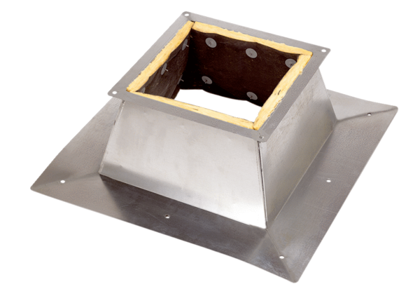Krovno postolje za ravne krovove SO 22Jedinica za pakiranje: 1 komAsortiman: C
Broj artikla: 0093.0358Proizvođač: MAICO

